可口可乐揭盖有奖促销活动
广 告 主：可口可乐
所属行业：饮料快消
执行时间：2020.09.15-12.15
参选类别：效果营销类
营销背景
2020年下半年国内疫情得到控制，消费者的聚会、出游热情也随之高涨。在各品牌纷纷投入营销活动之际，如何用有限的预算尽可能多的获取消费者的参与成为重要命题。可口可乐集团首次集结旗下多个产品线推出揭盖/拉环扫码赢奖活动，并联合携程、北京环球旅游度假区、腾讯视频等奖品方，集合多重资源重磅出击，将预算尽可能回馈消费者，同步促进参与及复购。
营销目标
可口可乐汽水品类揭盖/拉环扫码活动，以产品为主要营销渠道，配合线上、线下渠道传播，引导用户购买产品并扫描瓶盖/拉环内的二维码进入活动参与抽奖。通过奖品激励及积分赢奖双重活动，提升消费者扫码参与活动的几率，以促复购提升产品销量。
策略与创意
本次活动是以奖品激励为主的促销活动，提升活动的二次参与率及复购率是高效且低成本的运营，互动将核心锁定在消费人群及互动人群的互导转化。
执行过程/媒体表现
1、权益沟通，直击心智：消费人群的扫码诱因基于奖品本身，直接明确的沟通产品权益成为有效的转化方式。
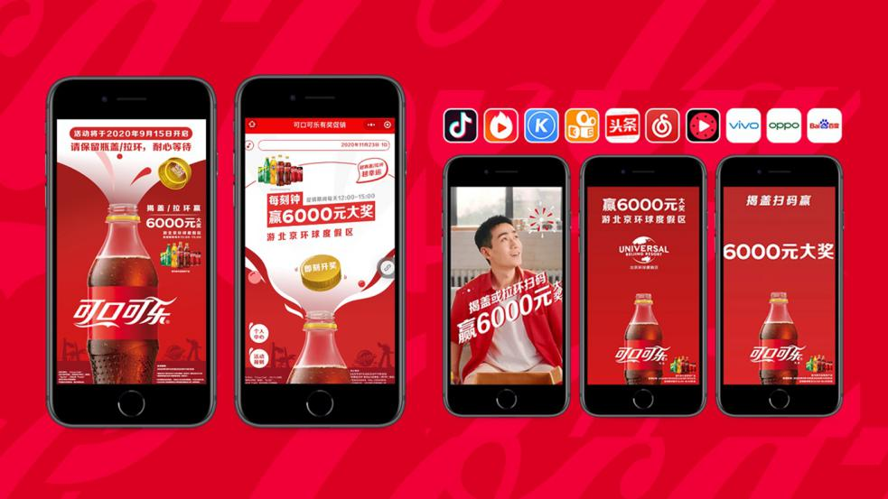
2、权益加成，引导复购：活动设三重权益。
- 24小时即时抽奖，即扫即开即玩，用小惊喜带来大生意
- 12:00-15:00每15分钟赢大奖，参与越多中奖概率越高
- 积分抽锦鲤奖，互动分享形成裂变
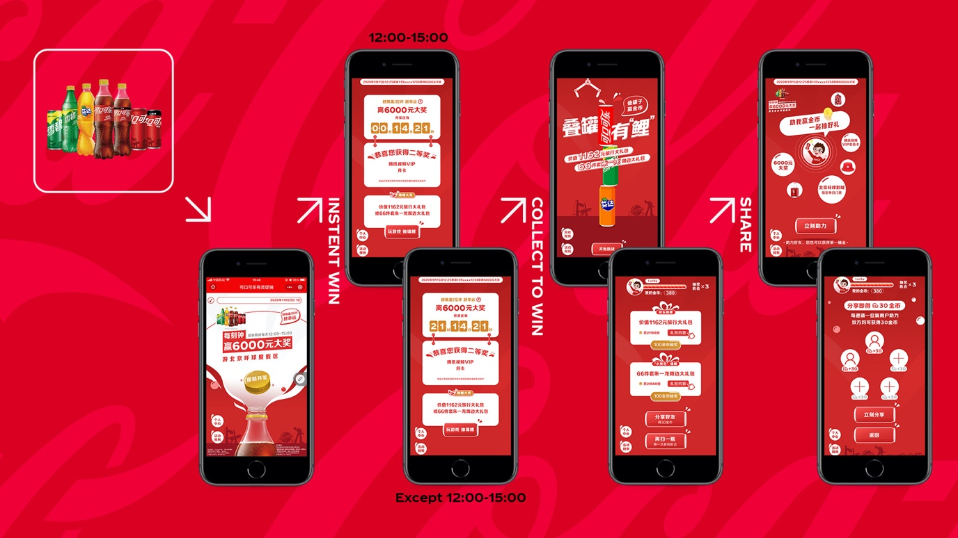
3、精细运营，流量激活：根据用户的消费、抽奖周期，完成引导、召回提醒。
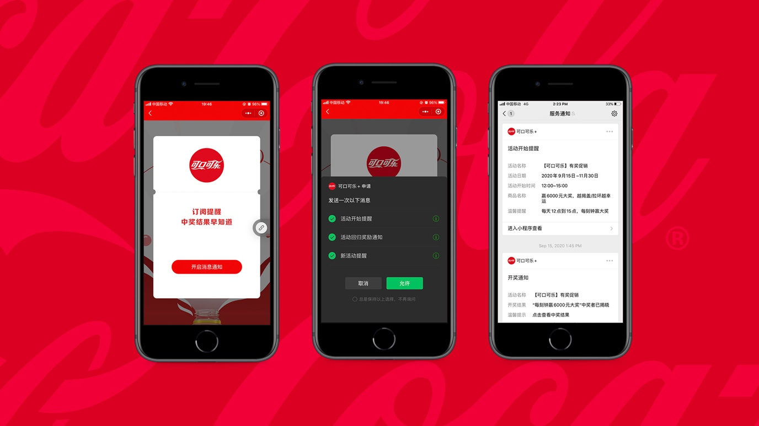

营销效果与市场反馈
可口可乐汽水品类有奖促销活动共计在线77天，近千万用户参与扫码抽奖，累计达成近2,000万次抽奖。
近400万消费者多次参与扫码抽奖活动，复购率达40%+，人均参与扫码抽奖2.15次。
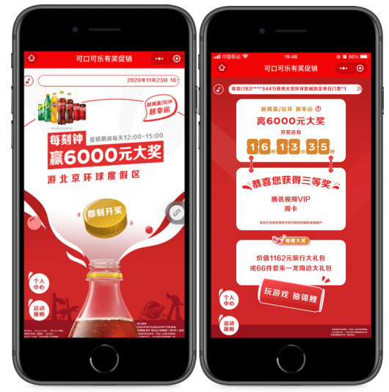
参与扫码抽奖后，有200万+用户继续完成游戏互动，参与率达 25%。
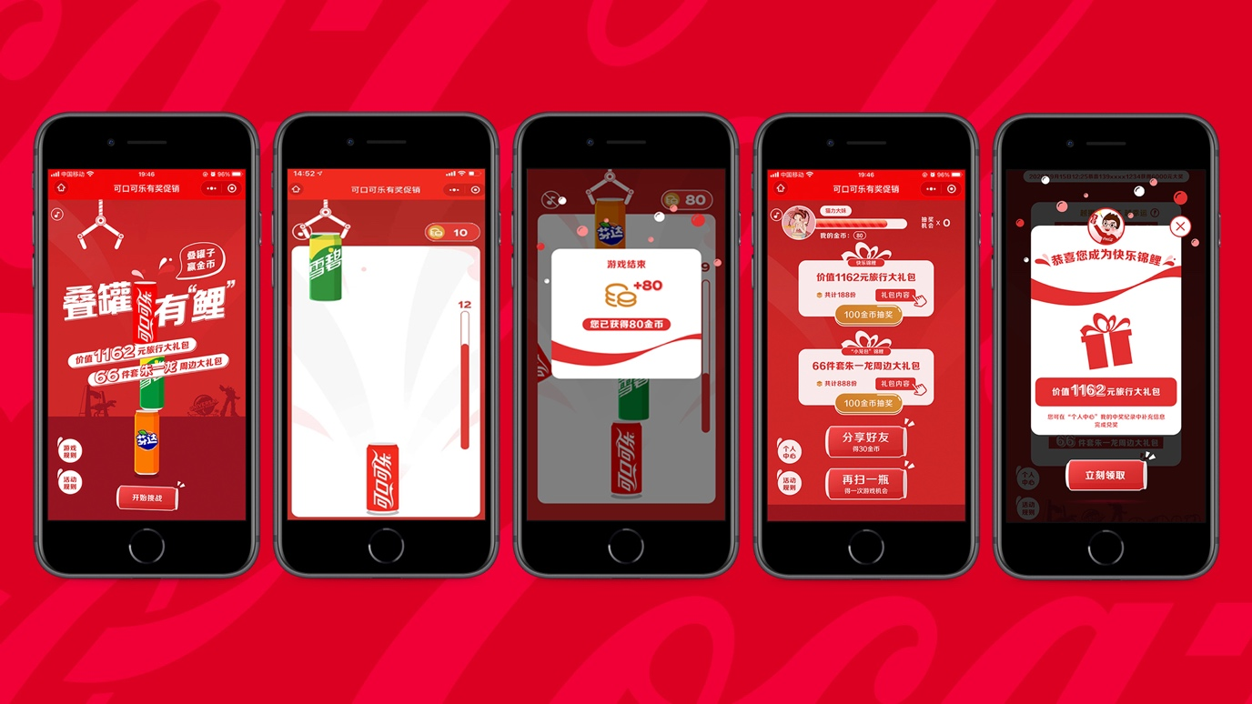
45万+消费者参与互动后将活动分享好友，分享回流率高达65%，有效通过积分激励绑定的裂变机制获得二次流量。
